Kontaktperson
Block-elementet Kontaktperson giver mulighed for at vise kontaktdata for en eller flere kontaktpersoner. Indholdet er grupperet i navn, titel, billede, adresse, politisk parti, telefon, mobil, e-mail, fritekst sant valg af "medlem af".
Felter der ikke bliver udfyldt bliver ikke vidst.
Funktionen kan beriges med integration til AD eller lignende, hvor der kan importeres data fra.

Hvornår bruger jeg Block-elementet: Kontaktperson
Du bruger block-elementet Kontaktperson, når du ønsker vise kontaktinformation på fx. en ansat, politiker, udvalgsmedlem eller lignende.
Samtidigt kan du selv bestemme, om du vil vise alle sektioner eller blot udvalgte.

Hvordan bruger jeg Block-elementet: Kontaktperson
Block-elementet har en to-delt administration. Det betyder, at man først opretter kontaktpersonen centralt og dernæst indsætter man personen på siden som et block-element.
På den måde kan man opdatere indhold på de enkelte kontaktpersoner ét sted - og når man så gemmer, så er oplysningerne opdateret de steder, hvor personen bliver brugt.
Opret Kontaktperson:
- Opret en Kontaktperson under Moduler/Kontaktpersoner. Du kan vælge om du vil oprette personen direkte i folderen eller du kan gruppere dine kontaktpersoner i en folderstruktur ved at oprette en Kontaktpersonmappe og så oprette en Kontaktperson deri.
- Udfyld fanerne navn, titel, billede, adresse, politisk parti, telefon, mobil, e-mail, fritekst og "medlem af". Felterne udfyldes efter behov.
- Under Billede er det muligt at tilknytte et billede fra mediearkivet.
- Under Politisk parti er der mulighed for at vælge et politisk parti. Hvis kontaktpersonen ikke er politiker kan man bare undlade at vælge et politisk parti. Politiske partier opretters under modulet Politiske partier.
- Under Medlem af kan der f.eks. tilføjes udvalg eller andet relevant information en kontaktperson kan være medlem af.
- Under Link er det muligt at tilknytte en underside eller en ekstern side til f.eks. en udvidet beskrivelse af kontaktpersonen.
Nå Kontaktpersonen er oprettet, så indsætter du den således.
- Vælg "Tilføj indhold" under fanen Indhold. Klik på block-elementet i oversigten (eller fremsøg det i søgefeltet ved at skrive "Iframe" og klik på det).
- Udfyld feltet Overskrift og label.
- Vælg herefter kontaktperson ved at klikke på "Tilføj"
- Det er muligt at vælge flere kontaktpersoner blot ved at klikke på den man ønsker.
Opret Kontaktperson
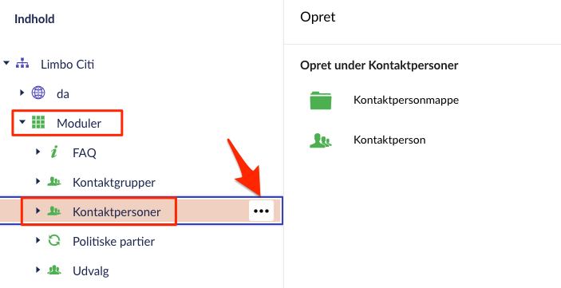
Opret Kontaktperson under moduler.

Udfyld indhold
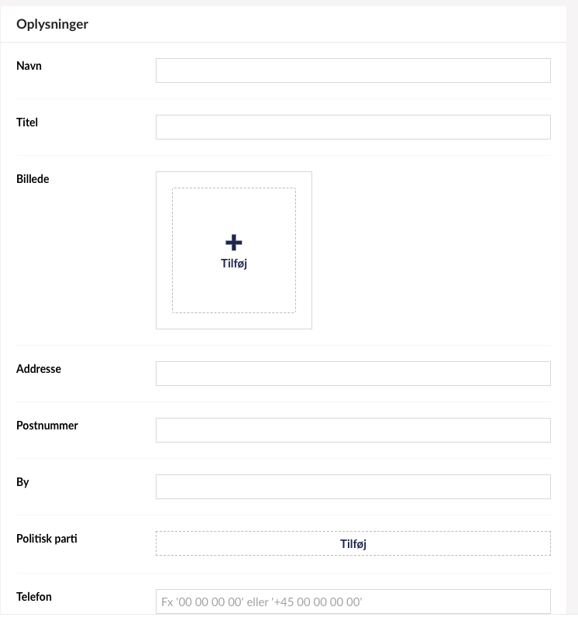
Indsæt kontaktoplysninger
Opret politisk parti
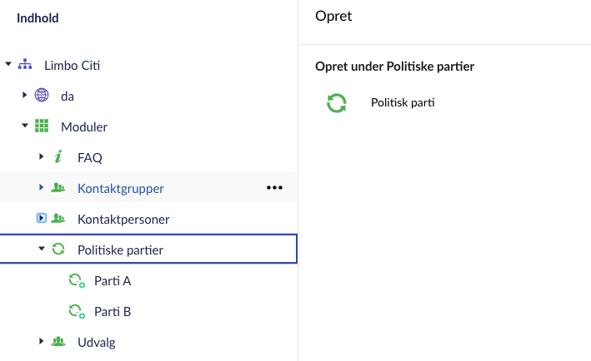
Opret politisk parti
Vælg politisk parti
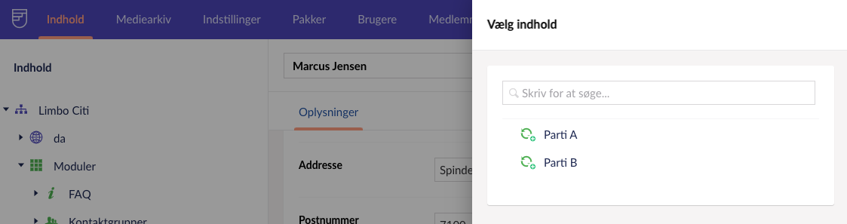
Medlem af
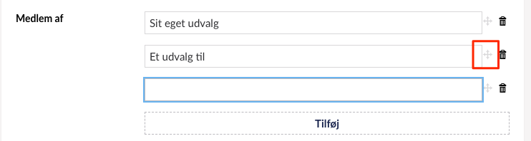
Du kan sortere rækkefølgen af medlemskaber ved at trække det enkelte medlemskab op eller ned (se ikon markeret med rød)
Indsæt kontaktperson
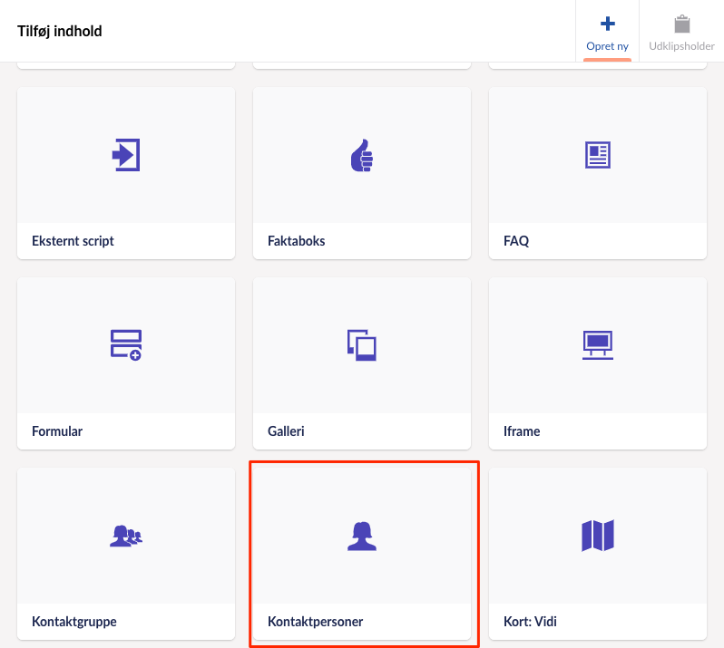

Udfyld overskrift og label
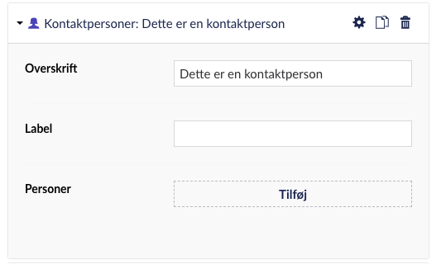
Og klik dernæst på "Tilføj"
Vælg Kontaktperson(er)
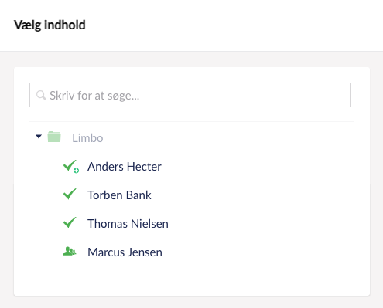
Vælg Kontaktperson eller kontaktpersoner
